参观交流共成长 砥砺前行谱新篇
————“小城志”暑期公益课堂之走进南城院
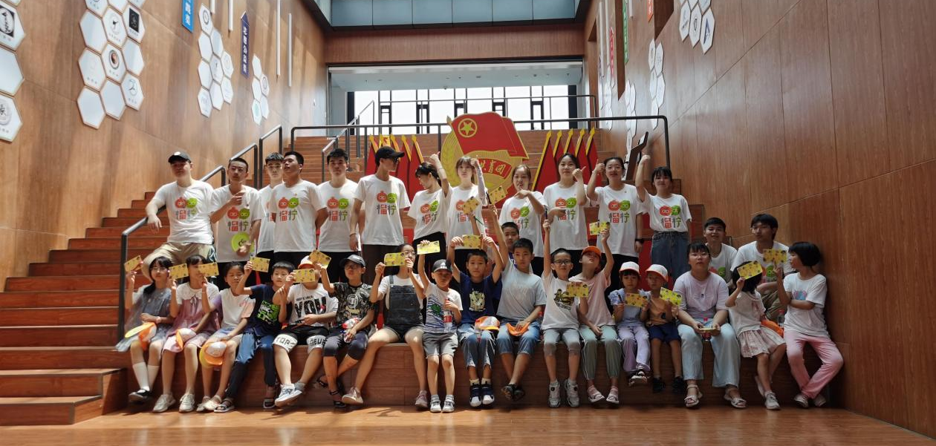
7月16日上午9时，我校直属第二党总支与党建共建的崇贤社区一同开展“小城志”暑期公益课堂之走进南城院参观活动。“小城志”暑期公益课堂暑期实践队的王成宇、刘可可同学带领来自崇贤社区的一行19名小朋友到我校参观，校团委组织志愿者们热情接待了来访的小朋友，党委宣传部、马克思主义学院、智能工程学院、数字财商学院、数字文创学院、康养工程学院、装备与信息技术处、学生处为此次活动精心规划了一条参观路线。此外，志愿者们还专门为每位小朋友发放一张“小城志”打卡单，每个参观点打卡完成后还可以获得一份招生就业处准备的精美小礼品。
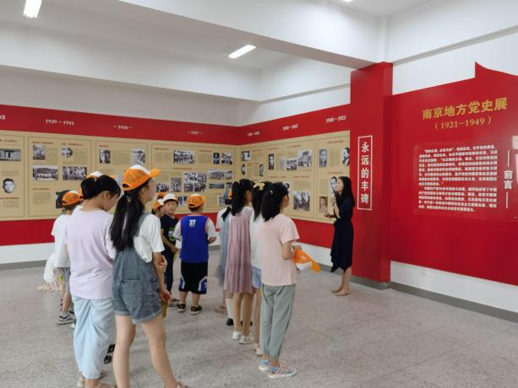 | 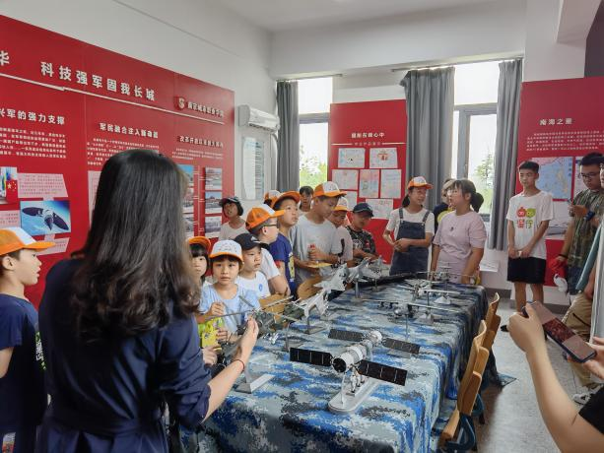
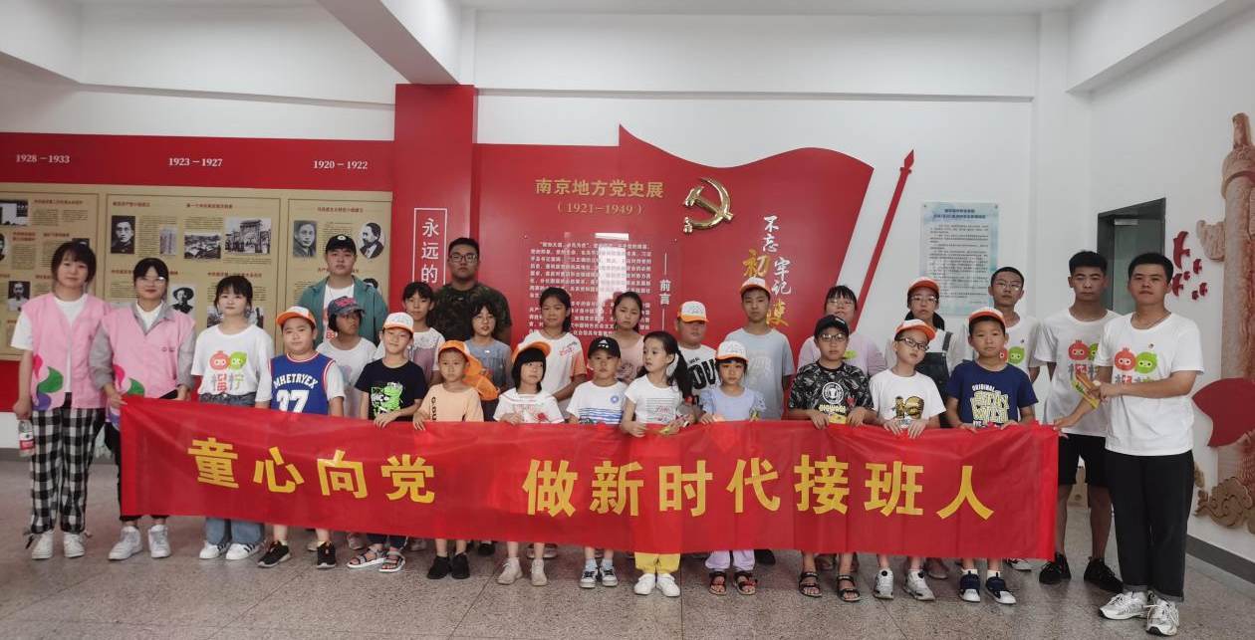
打卡第一站来到马克思主义学院。“他说自己的革命激情要像东海波涛一样，汹涌澎湃；革命精神要像海水一样，永不枯竭。”校团委郭敏老师声情并茂的为小朋友讲解了南京地方党史和柘塘当地的革命英雄方东海的故事。随后，王娜娜副主任推荐、志愿者们带领小朋友参观了国防教育馆。
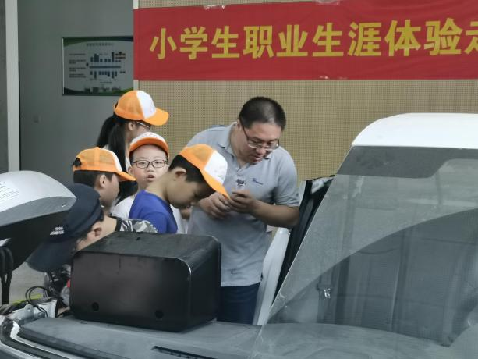 | 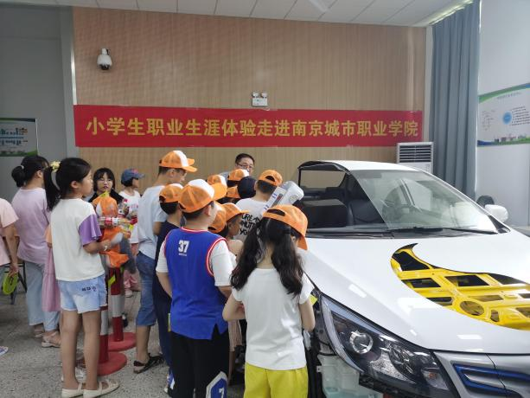
打卡第二站来到了智能工程学院。李继武教授带领小朋友们参观了新能源汽车专业实训室，并位小朋友们进行了讲解。小朋友们积极提问，李教授一一回答，现场气氛十分热烈。
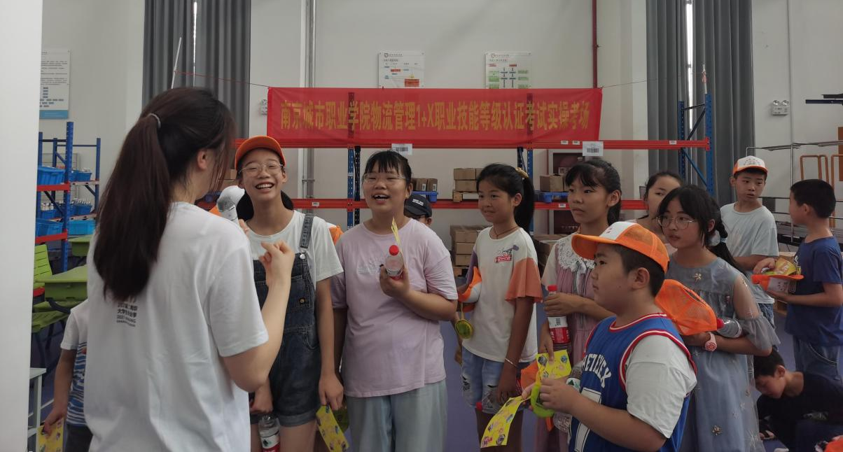
打卡第三站来到了数字财商学院。物流专业的学生钱雪婷为小朋友们讲解了1:1模拟仓库。她以“小朋友们常见的超市货物是从哪里来的”，引导参观的小朋友进行深入探索。进一步为小朋友讲解了仓库的相关设施。

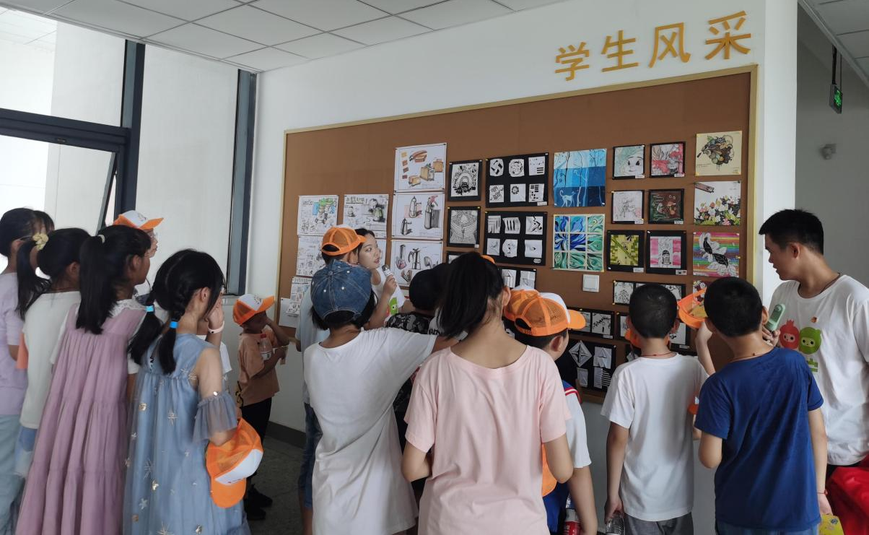
打卡第四站来到了数字文创学院。环境艺术设计专业的学生田智颖带领小朋友参观了数字文创学院“学生风采”作品展览长廊。田智颖还以专业知识向小朋友介绍了一比不同比例的室内设计稿。参观了作品后，小朋友们纷纷发出惊叹：哥哥姐姐好厉害！
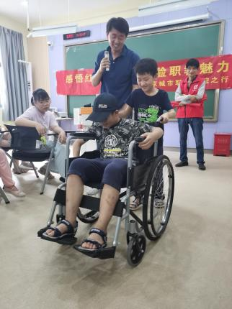 | 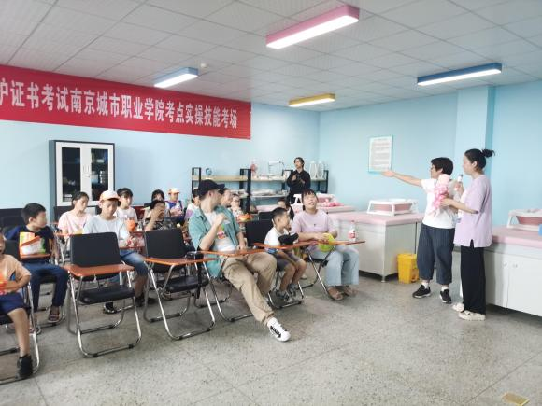 | 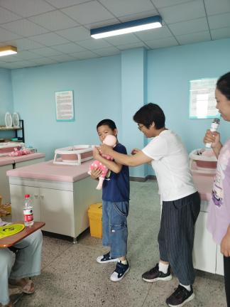
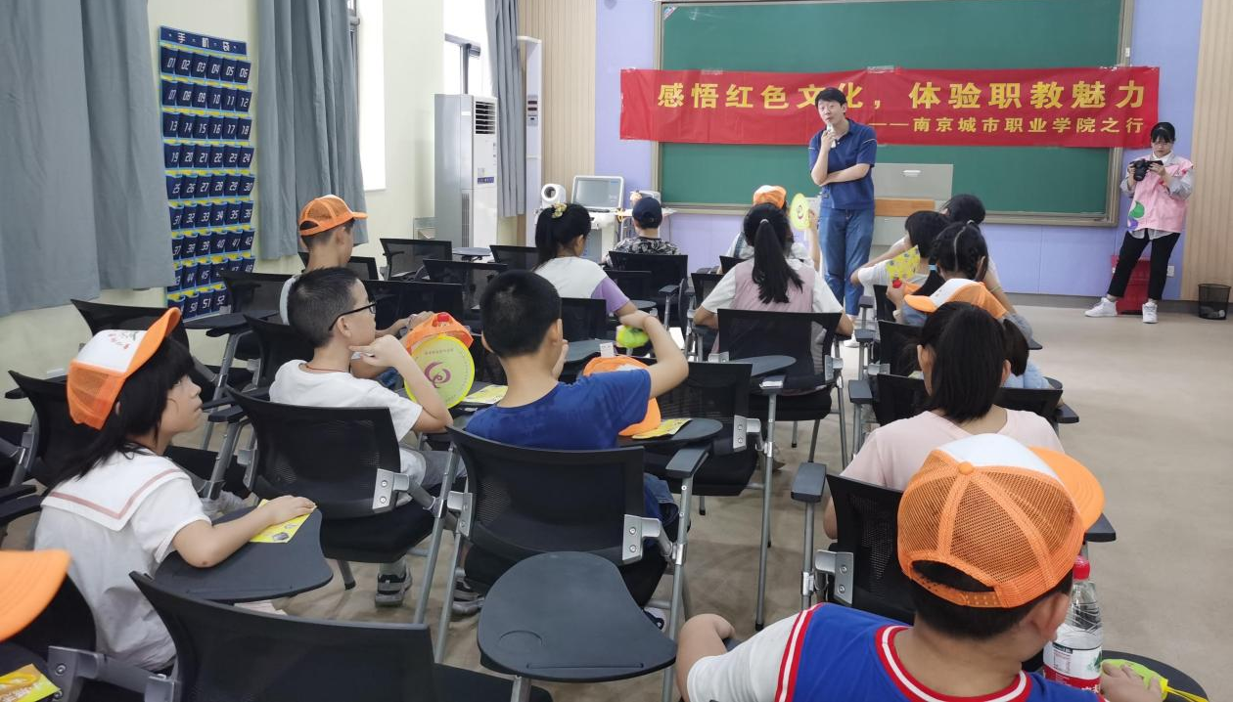
打卡第五站来到了康养工程学院。陆勤副书记、幼儿发展与健康管理专业龚婷婷老师、老年服务与管理专业吴凯文老师带领小朋友们参观了幼儿专业实训室和老年专业实训室。在参观中，小朋友们还体验的抱婴儿和坐轮椅，进一步引导了少年儿童传承“尊老爱幼”的中华美德。
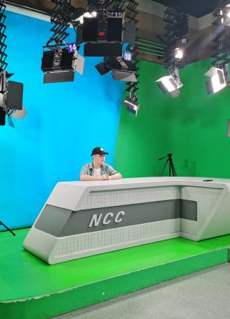 | 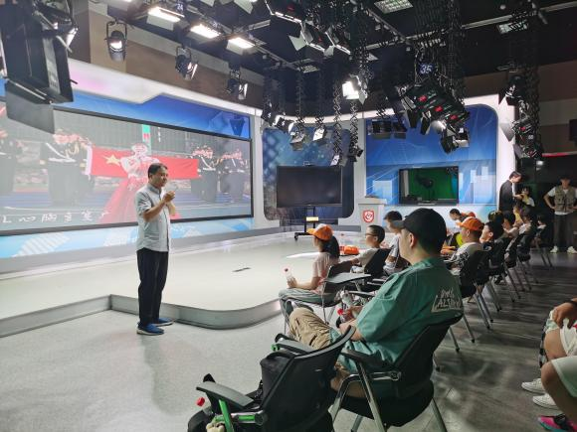 | 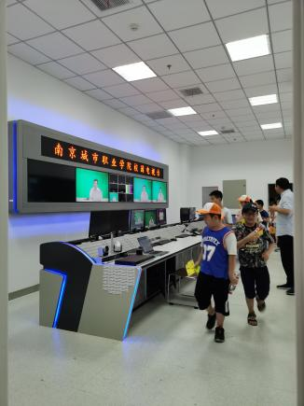
打卡第六站来到了校园电视台。装备与信息技术处吴亚明老师、大学生影视中心社团成员焦宝麒同学带领小朋友们观看了快闪《我的祖国》宣传片。吴老师为小朋友们讲解了绿背景的用途，带领同学们参观了校园电视台的操控室。
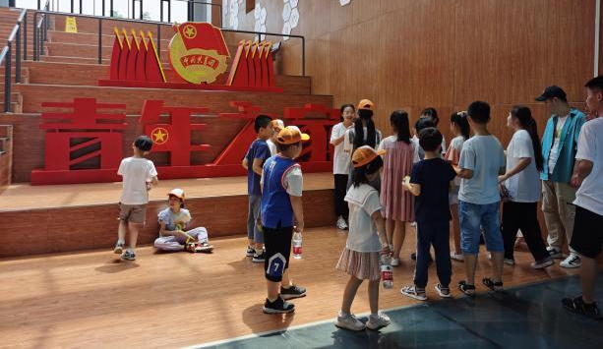 | 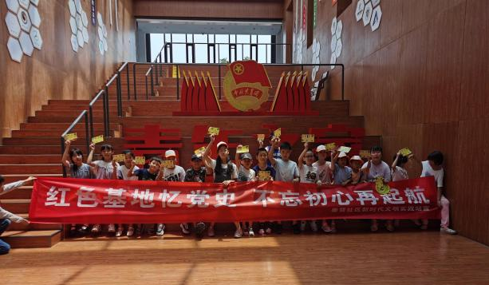
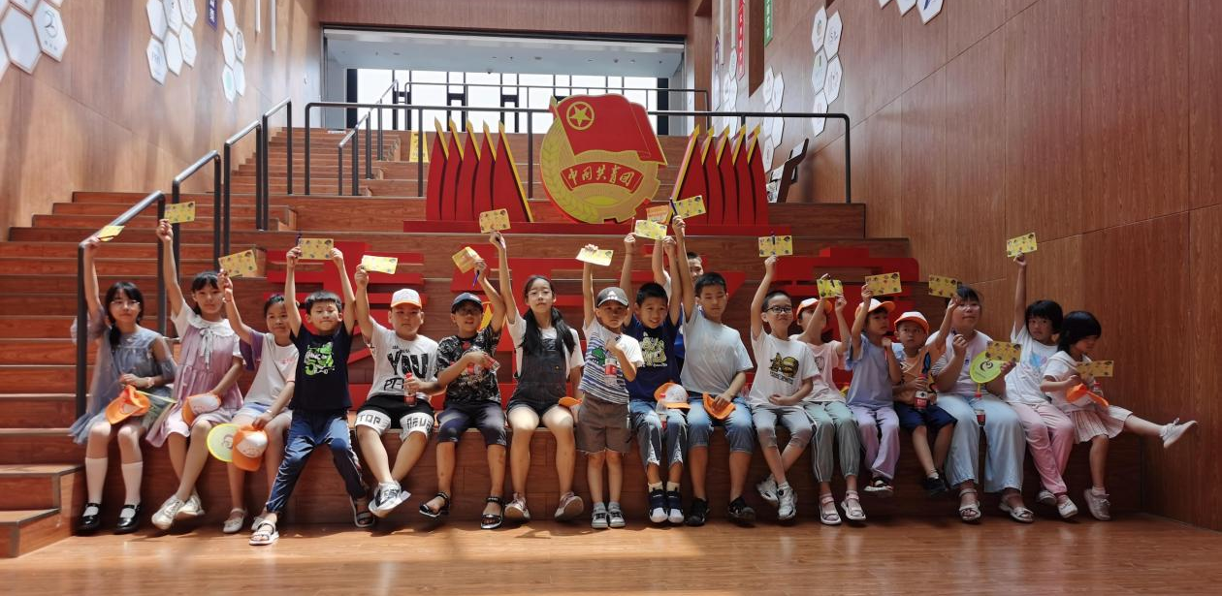
打卡第七站来到了大学生活动中心。共青团员代表梁馨月同学为小朋友简介了“共青团”这个党的后备军，并引导少先队员们坚定信仰，积极申请加入团组织。随后还带领小朋友们参观了本届校园文化艺术·科技节中我校学生的书法、绘画作品。参观过程中，小朋友与同伴聊天时表示：“他们写的真好，画的真漂亮，我要向他们学习。”
我若盛开，蝴蝶自来。本次“小城志”暑期公益课堂之走进南城院的活动历经2个小时圆满结束了。暑期社会实践是引导和帮助广大青少年学生上好与现实相结合的“大思政课”，通过开展此次参观活动，向小朋友们展示了职业教育的风采，让大孩子与小孩子在参观学习中受教育、长才干，将来为祖国作贡献，努力成为担当民族复兴大任的时代新人，以实际行动庆祝中国共产党成立100周年。

(校团委 供稿）
文字：郭敏
图片：何璐

